Kerstles 3---2023
Mieke ik zou de touwtjes van de maan of langer maken of er af halen
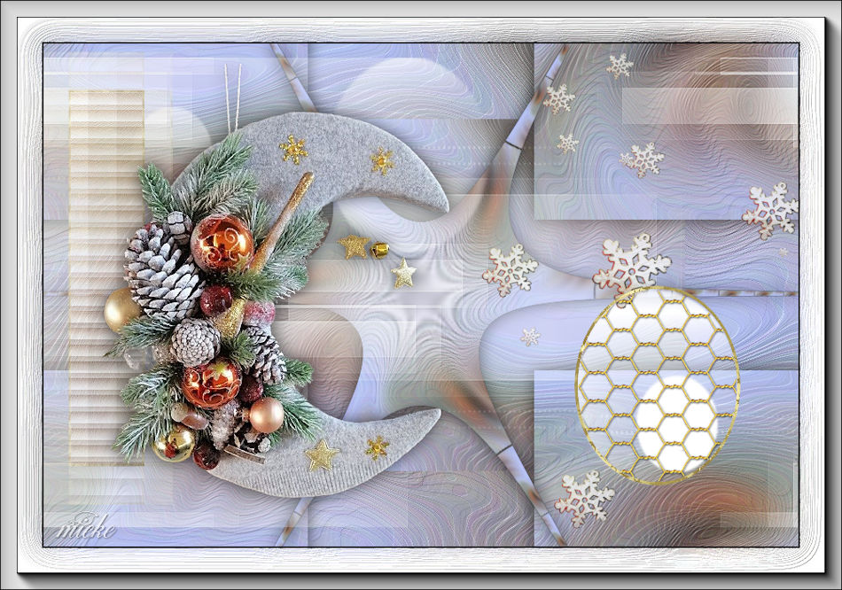
Benodigdheden
Kleuren #b3bef3---#ffffff
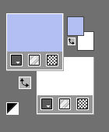
Filters
1.
Bestand---Nieuw---Nieuwe afbeelding
Afmetingen afbeelding. Breedte---900---Hoogte---600.

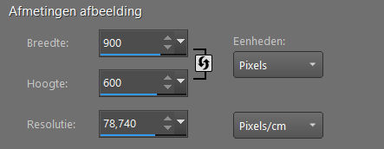
2.
Vul je werkvel met de voorgrondkleur
3.
Selecties---Alles selecteren

4.
Open--- kerst-8.png
Bewerken---Kopiëren
Bewerken---Plakken in selectie op je werkvel.
Selecties---Niets selecteren
5.
Effecten---Afbeeldingseffecten---Naadloze herhaling---Voorinstelling---Standaard
6.
Aanpassen---Vervagen---Radiaal vervagen
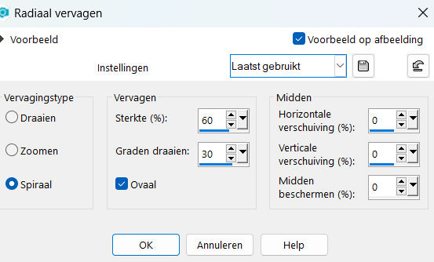
7.
Effecten---Randeffecten---Accentueren.

8.
Effecten---Artistieke effecten---Email
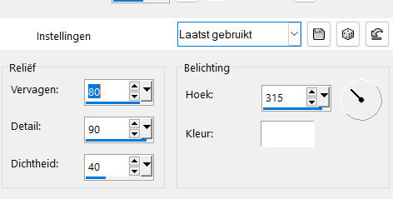
99.
Lagen---Dupliceren
10.
Afbeelding---Formaat wijzigen 70%---Formaat van alle lagen wijzigen ---Niet aangevinkt
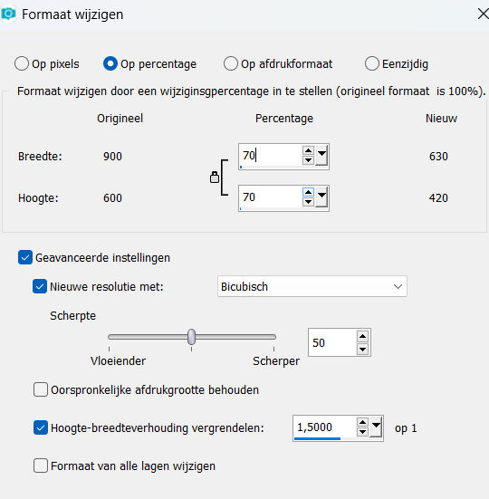

11.
Lagen---Dupliceren
12.
Effecten---3D-effecten---Slagschaduw—0—0---60---30---kleur zwart.-
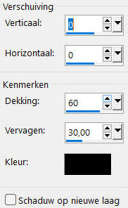
13.
Effecten---Insteekfilters---<I C Net Software> Filters Unlimited 2.0>---Simple---Half Wrap
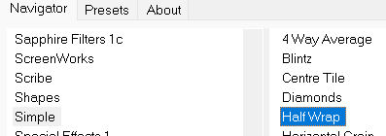
14.
Actief in je lagenpalet---raster 1 (onderste laag)
15.
Klik op de S op je toetsenbord---Selecties---Aangepaste Selectie---boven 160---Links 0---Rechts 888---Onder 344
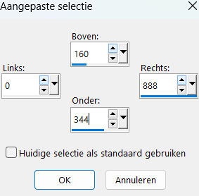
16.
Selecties---Laag maken van selectie
17.
Lagen---Schikken---Vooraan
Selecties---Niets selecteren
18.
Effecten---Insteekfilters---Flaming Pear---Flexify 2---Input---equirectangule---Output---Mercator star---rest standaard.
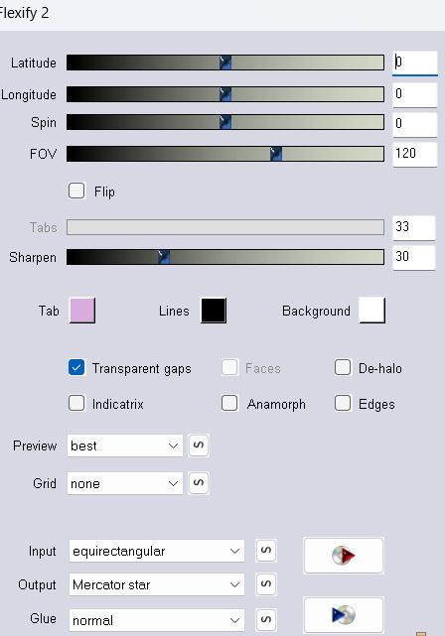
19.
Effecten---3D-effecten---Slagschaduw—0—0---60---30---kleur zwart.
20.
Lagen---Nieuwe rasterlaag
Vul de laag met je achtergrondkleur #ffffff
Lagen---Nieuwe maskerlaag --- Uit afbeelding
Open---ildiko_create_mask_free_020.png
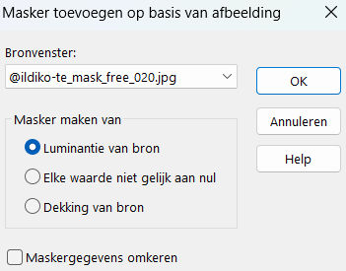
Lagen---Dupliceren
Lagen---Samenvoegen---Groep samenvoegen.

21.
Open ---- deco-.1.png
Bewerken---Kopiëren
Bewerken---Plakken als nieuwe laag op je werkvel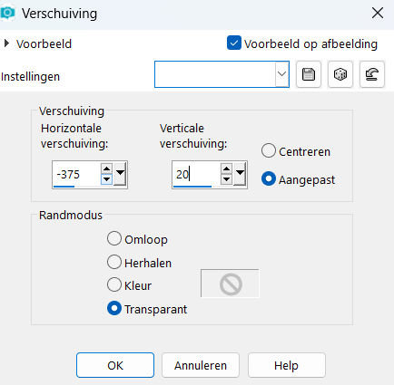k

Dit staat nog niet goed screen moet lager
Effecten---Afbeeldingseffecten---Verschuiving----375--- 20---Aangepast---Transparant ---Aangevinkt
Klik in je lagenpalet op deze laag---Zet dekking op 75.

22.
Open--- deco-2.png
Bewerken---Kopiëren
Bewerken---Plakken als nieuwe laag op je werkvel
Klik op de k op je toetsenbord---Positie X--- 522---Positie Y--- min 208
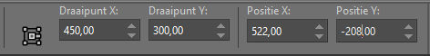
23.
Open---deco-3.png
Bewerken---Kopiëren
Bewerken---Plakken als nieuwe laag op je werkvel
Klik op de k op je toetsenbord---Positie X--- 632---Positie Y--- 288
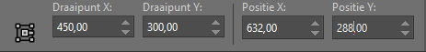
Klik op de m op je toetsenbord.
24.
Open--- kerst-8.png
Bewerken---Kopiëren
Bewerken---Plakken als nieuwe laag op je werkvel
Effecten---Afbeeldingseffecten---Verschuiving---min 174--- 16---Aangepast---Transparant ---Aangevinkt
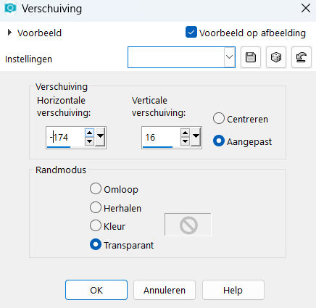
25.
Effecten---3D-effecten---Slagschaduw—0—0---60---30---kleur zwart.
26.
Aanpassen---Scherpte---Verscherpen,
27.
Afbeelding---Randen toevoegen---1 pixels---Kleur Zwart
Selecties ---Alles selecteren
Afbeelding---Randen toevoegen---50 pixels---Kleur Wit
Selecties---Alles selecteren deze regel weg
Selecties---Omkeren.
Effecten---Artistieke effecten---Email---80---90---40---315---wit.
Selecties---Niets selecteren.
Effecten---Insteekfilters---AAA Frames---Foto Frame---width op 20.
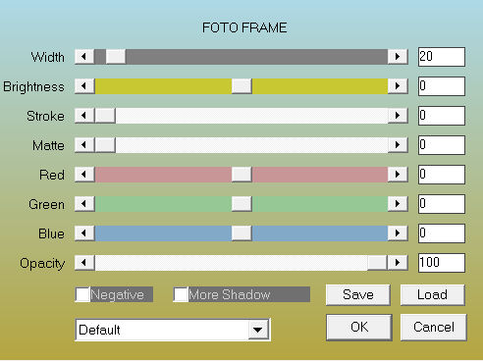
Plaats je watermerk op een nieuwe laag.
Opslaan als jpg

